«От сердца к сердцу»

8 декабря 2020 года в Бакмасихинском СДК прошел час общения «От сердца к сердцу», посвященный декаде инвалидов.
Конечно, наверное, слово «праздник» здесь не уместно,
но это день сильных, устремлённых людей,
людей, понимающих, как эта жизнь дорога, какой бы она не была! Мы пригласили, чтоб поделиться добротой, подарить теплоту наших сердец.
Небольшое вступление сделала библиотекарь Капралова Е.В., затем прозвучали песни о добре, о том, что все неприятности можно пережить, если рядом будут хорошие люди. Затем провели мастер-класс по изготовлению символа Нового года. Были вручены небольшие сувениры .

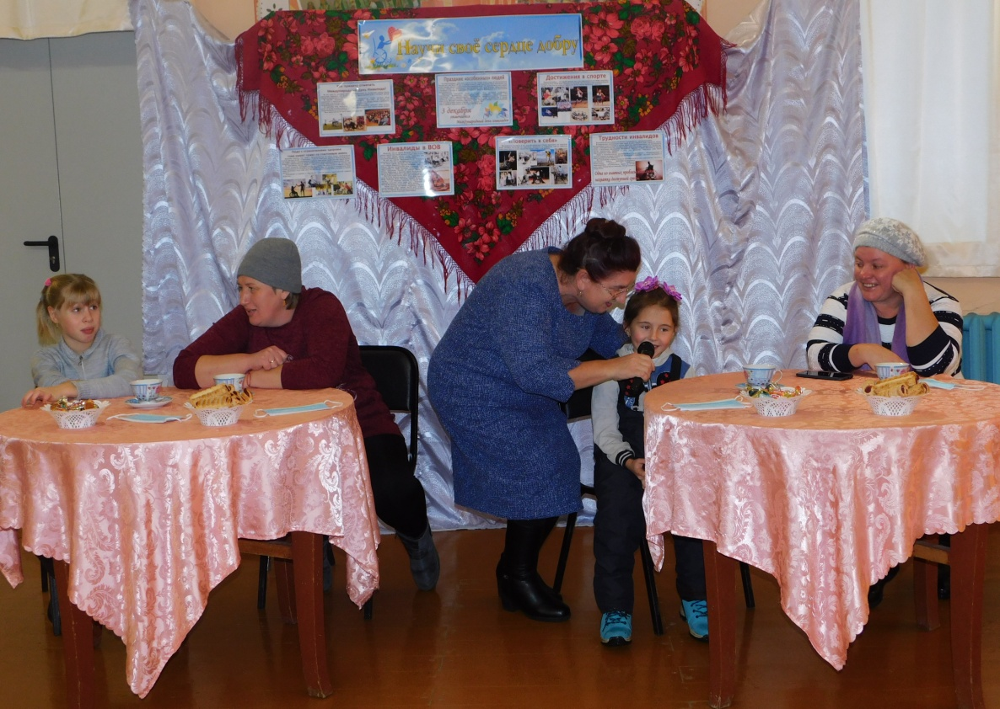
Поём вместе.

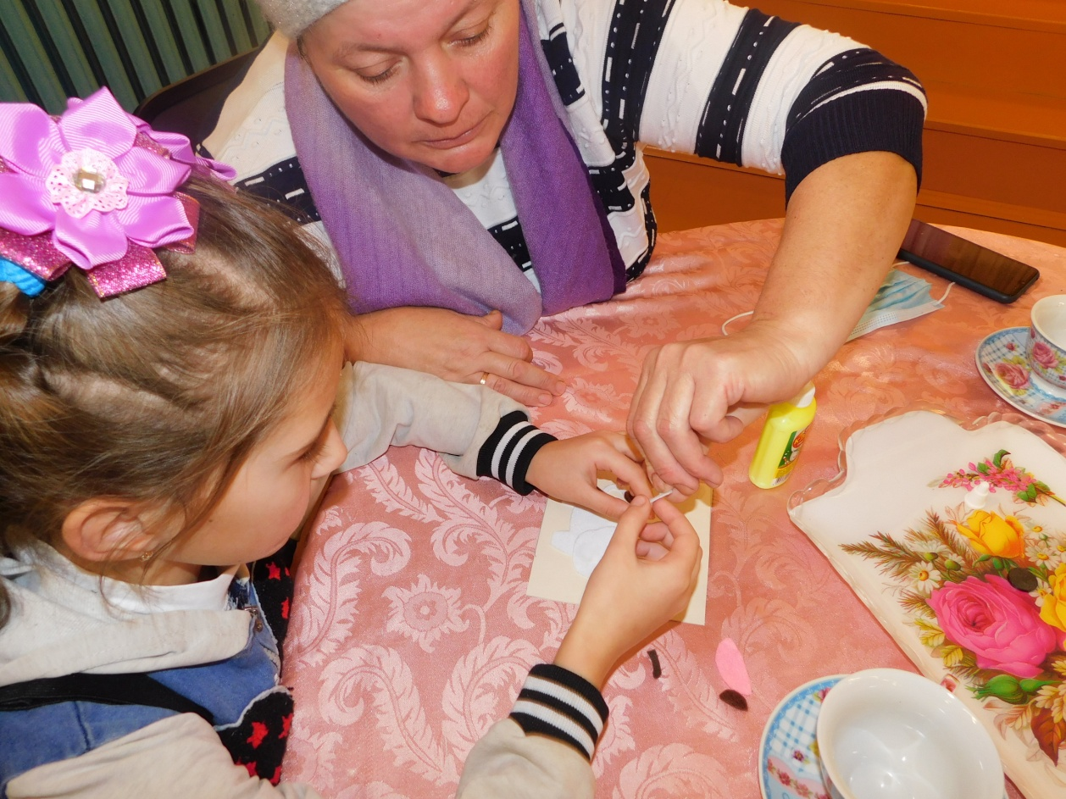
Участие в мастер- классе.
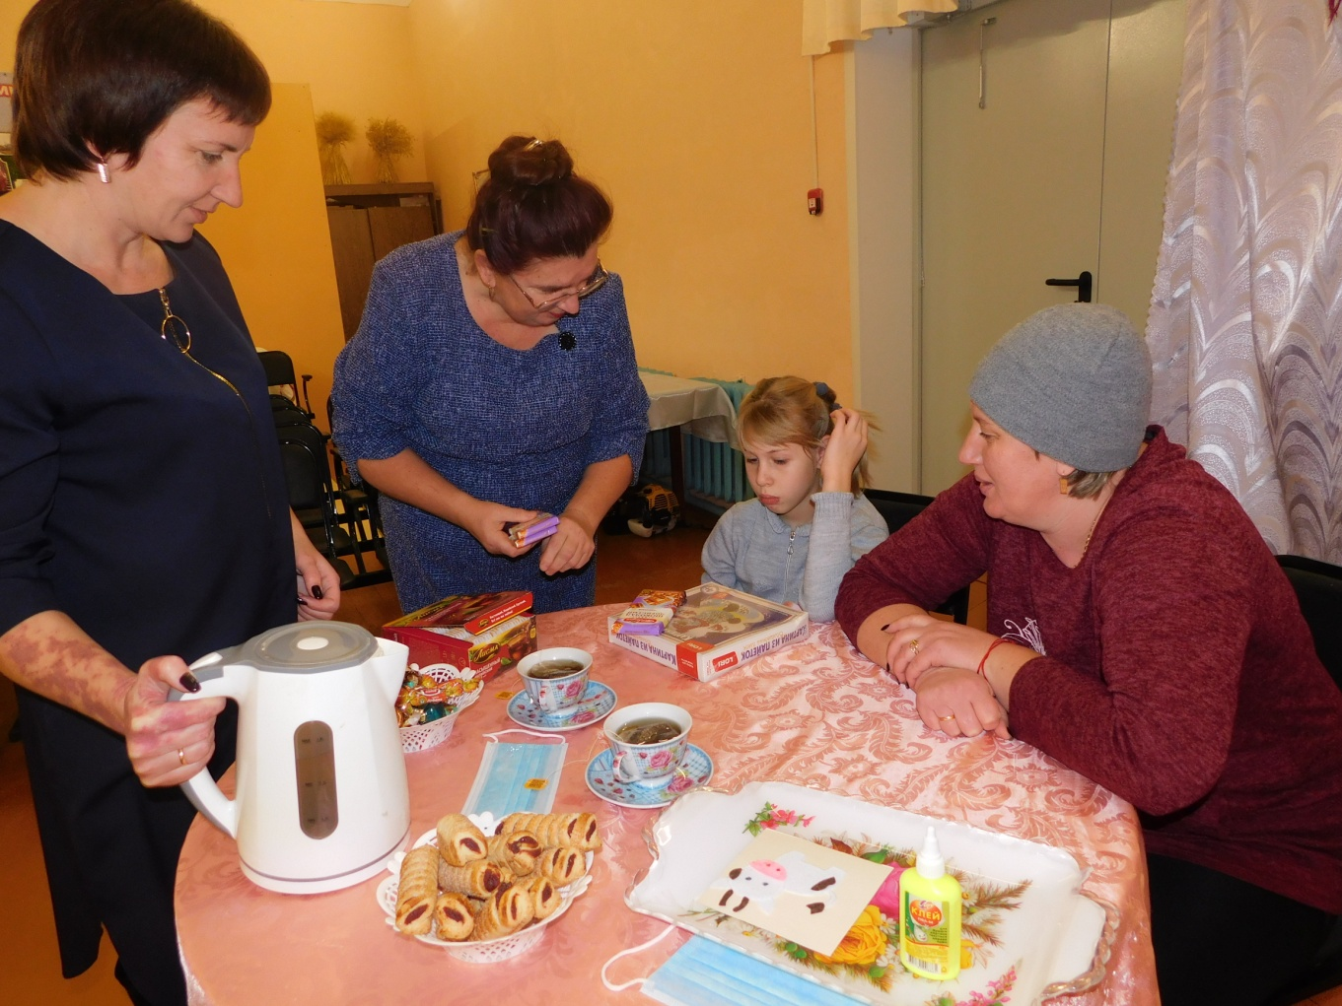

Чаепитие.
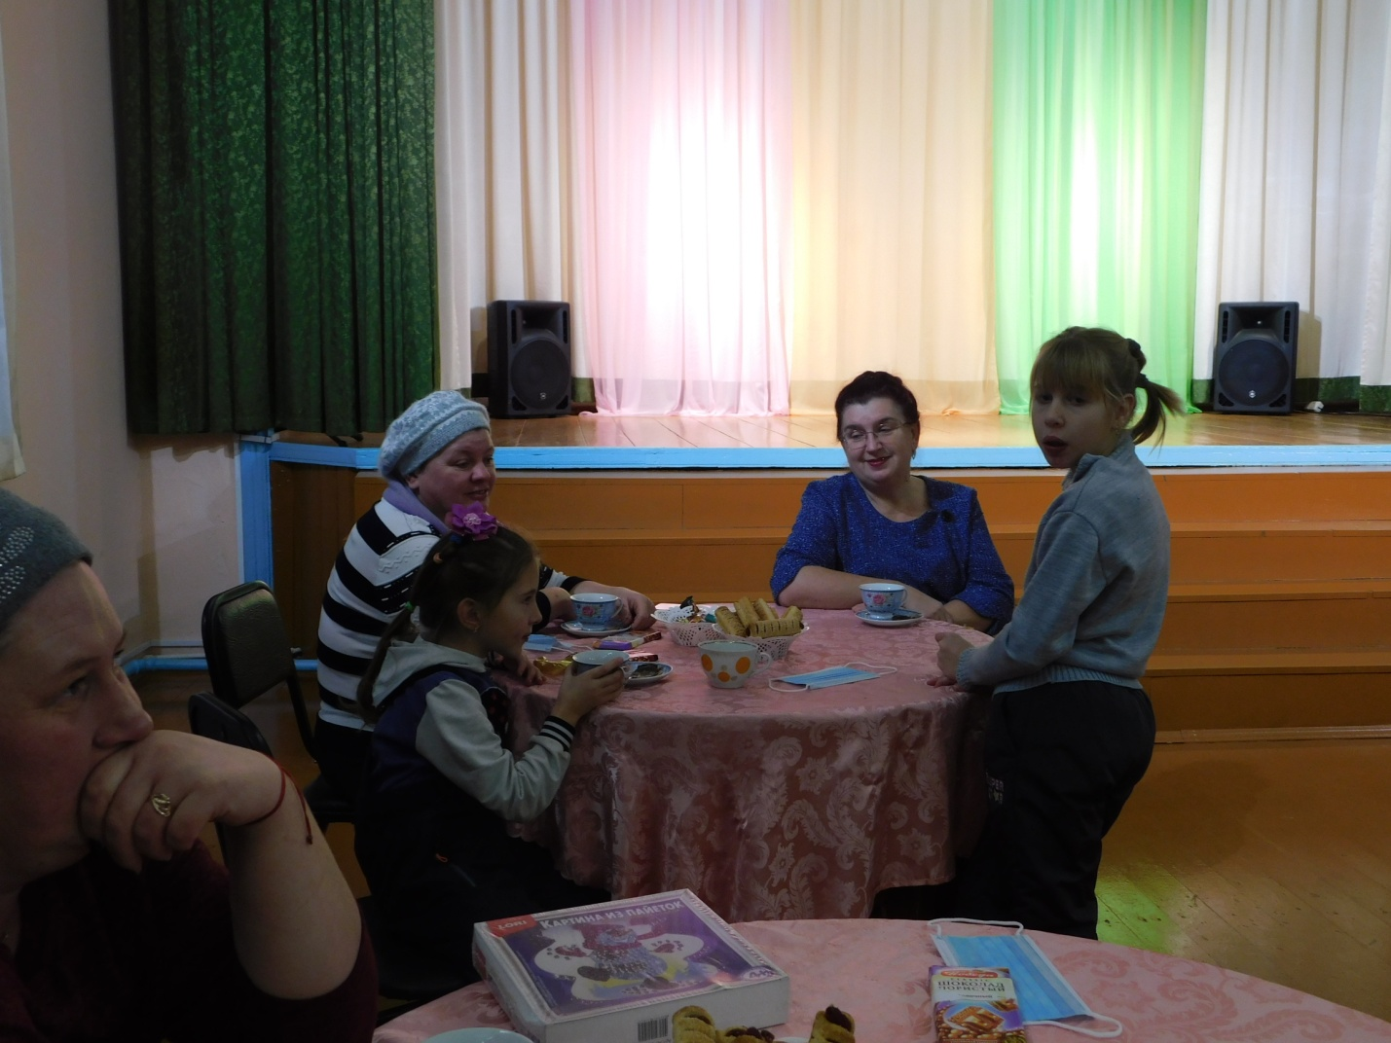

И завершилось мероприятие такими словами:
Пусть всегда для вас будет
Утро — добрым,
День — радостным,
Вечер — приятным,
НОЧЬ — СПОКОЙНОЙ,
Жизнь всегда счастливой!

Заведующая Бакмасихинским СДК- КАпралова М.М.

